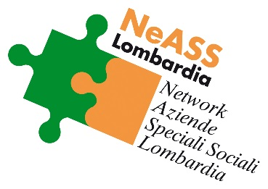
MODULO PER DELEGA

IO SOTTOSCRITTO,

NOME
COGNOME
NATO A
IL
RESIDENTE A
CODICE FISCALE

NELLA SUA VESTE DI RAPPRESENTANTE LEGALE DELL’AZIENDA

DENOMINAZIONE
CODICE FISCALE
PARTITA IVA
SEDE LEGALE

DELEGO IL SOTTO INDICATO

NOME
COGNOME
NATO A
IL
RESIDENTE A
CODICE FISCALE
FUNZIONE

A RAPPRESENTARMI, CON DIRITTO DI VOTO, IN OCCASIONE DELL’ASSEMBLEA GENERALE DEGLI ASSOCIATI AL NETWORK DELLE AZIENDE SPECIALI SOCIALI DELLA LOMBARDIA (NE.A.S.S.), CHE SI TERRA’
IL GIORNO 5 APRILE 2019 A BOLLATE

Luogo e data | Firma

